Частное учреждение образование

«Колледж бизнеса и права»

ЛАБОРАТОРНАЯ РАБОТА №24

по практике по учебной дисциплине КПиЯП

Т.091.019

Руководитель проекта (Е.Н. Коропа )

Учащийся (А.С. Самойлов )

2022

Задание 1

Разработать WPF-приложение, которое должно содержать в себе

выполненные в соответствии с индивидуальным заданием как минимум одно:

• Текстовое поле

• Текстовую подпись

• Кнопку обработки введенных данных

В логической части приложения обработать введенную пользователем строку в

зависимости от индивидуального задания.

В случае возникновения исключений, выводить соответствующее сообщение с тем,

что конкретно было не верно сделано пользователем.

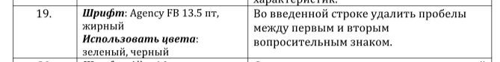

Код XAML

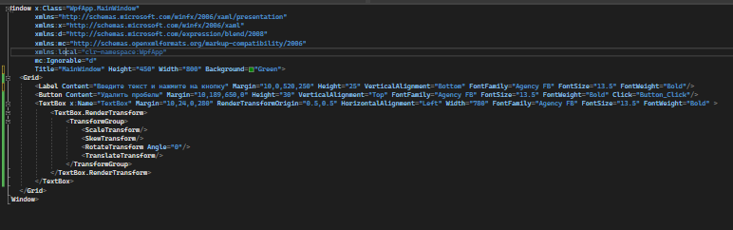

Код программы

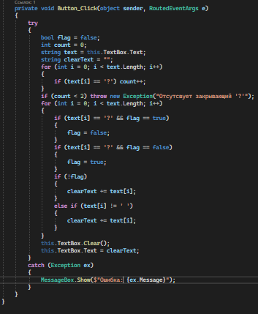

Результат программы

